ГО «МІЖНАРОДНА  АКАДЕМІЯ ОСВІТИ І НАУКИ» | 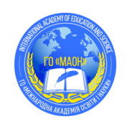 | INTERNATIONAL ACADEMY OF EDUCATION AND SCIENCES
03126, м. Київ, бульвар Вацлава Гавела,34-б, офіс 65;
Тел.: (050) 644-38-30;
e-mail: maon@ukr.net.
Ідентифікаційний код юридичної особи: 40486274
-----------------------------------------------------------------------------------------------------------------

Вих. від 07.03.2024 р. № 25

ІНФОРМАЦІЙНЕ ПОВІДОМЛЕННЯ

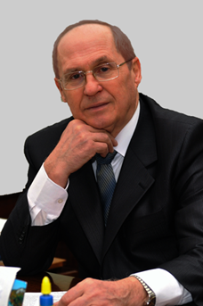
Вельмишановні колеги !

Запрошуємо Вас взяти участь у майстер-класі «Емоційно-стресова психотерапія алкогольної залежності: сучасні нові підходи лікування та реабілітації», який відбудеться 24 травня 2024 року на платформі ZOOM. Початок роботи о 13:00, закінчення − 16:00.

Реєстрацію на захід відкрито по 23.05.2024 р. (до 12:00, включно).

Для підтвердження участі у майстер-класі просимо зареєструватися, надіславши заявку на електронну адресу: maon@ukr.net (форма додається).

Участь у майстер-класі – 1000 грн з особи, які слід сплатити на розрахунковий рахунок: найменування отримувача: ГО «МАОН», код отримувача (ЄДРПОУ): 40486274, рахунок отримувача: UA243052990000026004046707076, назва банку: АТ КБ "ПРИВАТБАНК". Призначення платежу: «Організаційний внесок за участь у майстер-класі від ПІБ».

Майстер-клас проводить доктор медичних наук, професор, заслужений лікар України, відмінник освіти України, лікар вищих категорій з психіатрії, наркології, психотерапії, медичної психології, академік і президент громадських організацій ГО «НАН ВО України» та ГО «МАОН» Станіслав ТАБАЧНІКОВ.

Анотація заходу. В останні роки як в Україні, так і за кордоном спостерігається значне підвищення вживання алкогольних напоїв, і, як наслідок, зростає кількість хворих на алкогольну залежність. Окрім того, слід констатувати, що, незважаючи на великий арсенал засобів і методів, які має сучасна наркологія, ефективність лікування цього захворювання залишається ще недостатньою. З огляду на це, доцільним є пошук нових підходів до лікування хворих з алкогольною залежністю в амбулаторних умовах як в державних профільних спеціалізованих закладах, так і приватних нового типу (ФОП, ТОВ, медичних та реабілітаційних наркологічних центрів, клінік тощо). Слухачі будуть ознайомлені з методами емоційно-стресової психотерапії, які використовуються при лікуванні і реабілітації пацієнтів з алкогольною залежністю (включаючи модифікований варіант ЄСП по проф. Табачнікову С.І.).

Мета заходу спрямована на підвищення якості та ефективності лікування пацієнтів з алкогольною залежністю.
Зареєстровані учасники майстер-класу, які сплатили за участь у заході, отримають посилання на онлайн-зустріч 23.05.2024 р. (включно до 15:00), а також відповідний сертифікат 10 балів за 1 день БПР (при умові успішного проходження тестування). Провайдер № 1411.

Координатор: Тетяна Товалович
Контактна електронна адреса: maon@ukr.net та мобільний тел.: +380977084368.

